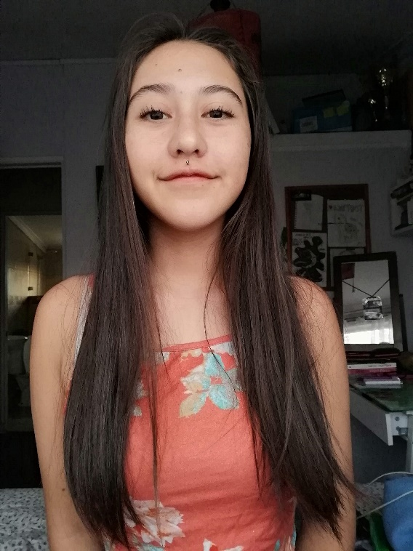

**Vania Iglesias Verdugo**

RUT

20.762.403-9

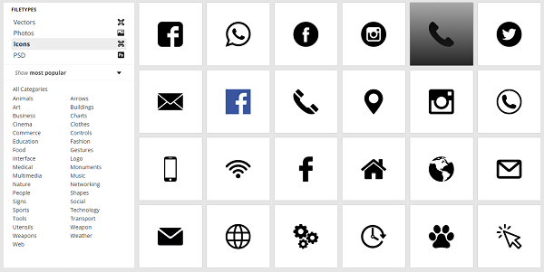 DIRECCIÓN DE CORREO ELECTRÓNICO

vania.iv@hotmail.com

* NÚMERO DE CONTACTO

+569 959 20 314

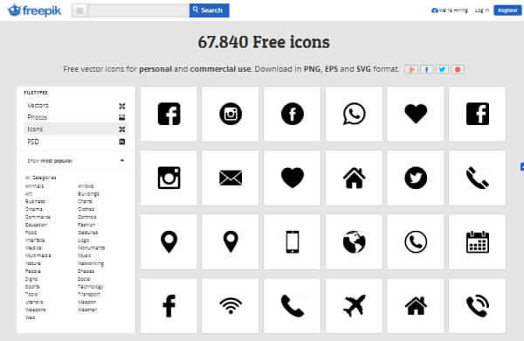 DOMICILIO

Carbonillo 01790, Puente Alto, Chile.

Nacionalidad Chilena | Estado Civil Soltera | Edad 19 años

**RESUMEN PROFESIONAL**

Bien organizada y dedicada, con naturaleza proactiva. Muy organizada para así poder optimizar el rendimiento y tiempo lo mejor posible. Entusiasta con un comportamiento agradable y comprometido. Además de contar con habilidades comunicativas, habilidades de sociabilidad y también de asertividad.

**EXPERIENCIA LABORAL**

2018: Profesora de un taller de Patinaje artístico en el Colegio Polivalente Paul Harris School.

**FORMACIÓN ACADÉMICA**

2021: Primer semestre de Danza

2020: Primer año de Danza

2014 - 2019: Enseñanza media (7mo - 4to)

2006 – 2013: Enseñanza básica (1ro – 6to)

**IDIOMAS**

Inglés Básico

**\***Manejo de Software: Excel, Power point, Word